Комплекс SM-021
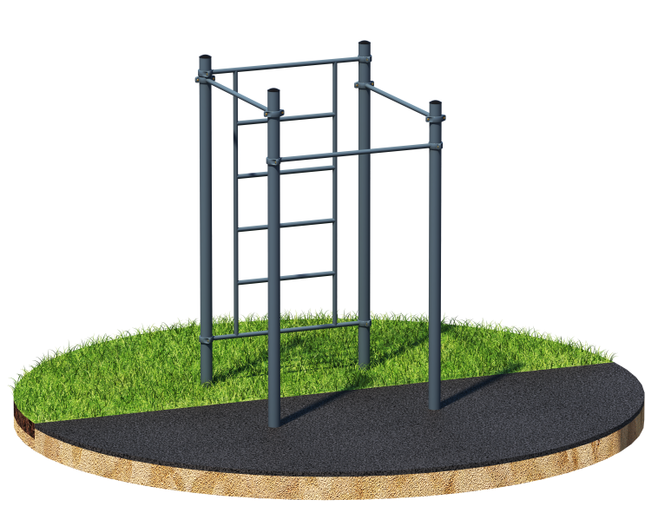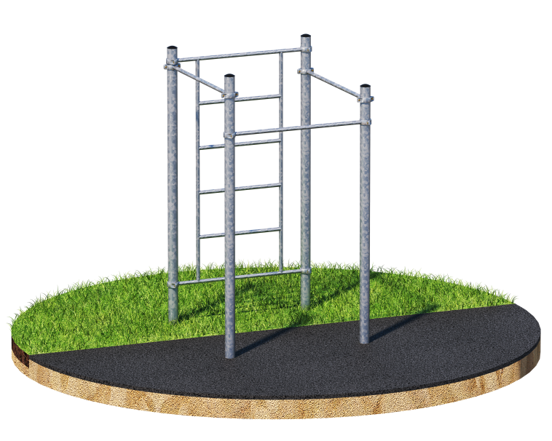
Порошково полиэфирное покрытие Технология горячего цинкования

Комплекс состоит из четырех опорных столбов высотой: 3 шт –2600 мм, 1 шт. – 2300 мм, шведской стенки и трех перекладин для подтягиваний. Элементы крепятся к опорным столбам при помощи хомутов. Шведская стенка крепится на высоте 2450 мм. Состоит из перекладин, расстояние между которыми 370 мм. Высота шведской стенки - 2000 мм, ширина - 1200 мм. Высота фиксации перекладин для подтягиваний: 1 шт. – 2300 мм, 1 шт. – 2100 мм, 1 шт. – 2000 мм. Длина комплекса не более 1450 мм.

